酝酿了几天，一直想写点JMeter的东西，算是对学习东西的一个整理。

恩，一直觉得自己领悟能力不强，别人写的东西总要看老半天也不懂。好吧！一惯的傻瓜的方式（大量的截图+参数说明）嘻嘻。

[**参数化**](javascript:;)：简单的来理解一下，我们录制了一个[**脚本**](javascript:;)，这个脚本中有登录操作，需要输入用户名和密码，假如系统不允许相同的用户名和密码同时登录，或者想更好的模拟多个用户来登录系统。

这个时候就需要对用户名和密码进行参数化，使每个虚拟用户都使用不同的用户名和密码进行访问。

前提：

假如，我们录制好了一个脚本（可以用badboy工具录制），在jmeter中打开，找到有用户名和密码的页面。如下：

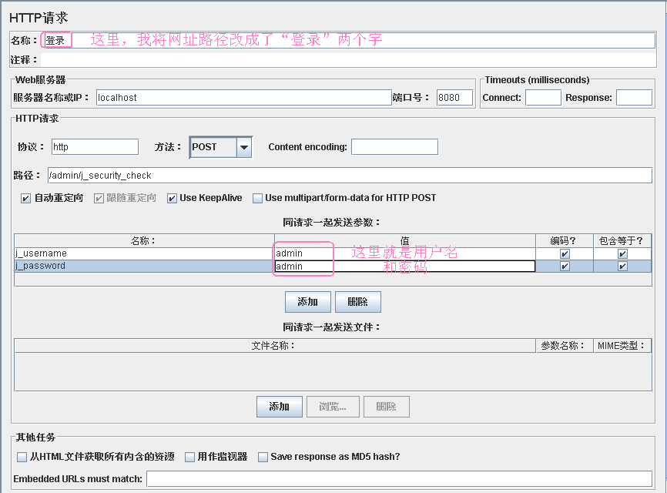

1. 我们需要“参数化”的数据，这里我用记事本写了五个用户名和密码，保存为.dat格式的文件。
2. 检查点：简单的来理解一下，上一章讲到，我们对用户名和密码进行了参数化，那么怎样来判断jmeter有没有正确调用test.dat里面的文件呢。当然，我们可以从结果图表中查看。但我还是想在“登录”这个地方进行一下检查。
3. jmeter里面的检查点通过添加断言来完成。
4. 1.右键点击我们的“登录”页面---->添加---->断言---->响应断言
5. 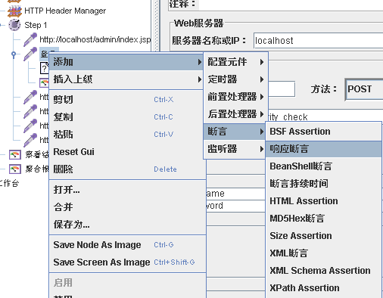
6. 来设置一下断言页面，我们想断言什么呢？调用的用户名和密码是不是我们test.dat文件里的用户名和密码，怎样来进行呢。
7. 2.这里我们需要分别准备两个文件，一个放用户名，一个放密码。
8. 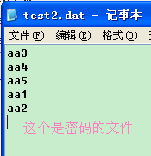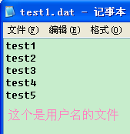
9. 下面编写函数来调用这两个文件，如何编写先看我上一篇文章。
10. 在响应断言页面添加两个“模式”
11. 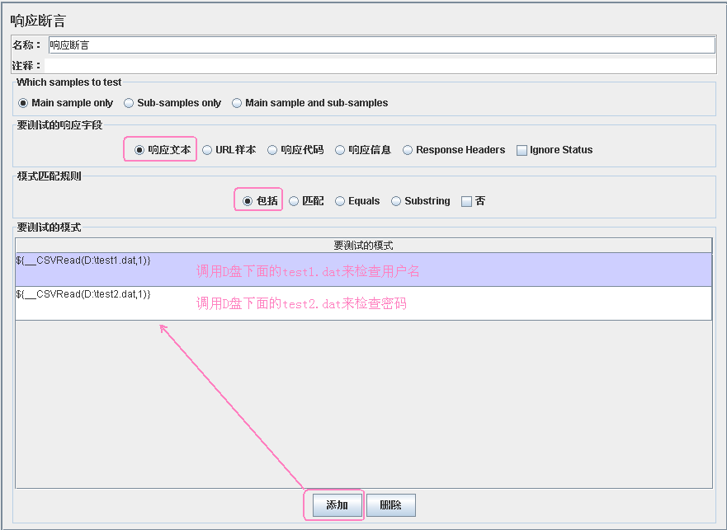
12. （第三步还有一种方法，直接调用原来test.dat的数据进行检查，我试了半天一直失败，不知道原因在哪儿？）
13. 3.添加一个断言结果
14. 右键点击我们的“登录”页面---->添加---->监听器---->断言结果
15. 还可以再添加一个“查看结果树” 右键点击我们的“登录”页面---->添加---->监听器---->查看结果树
16. 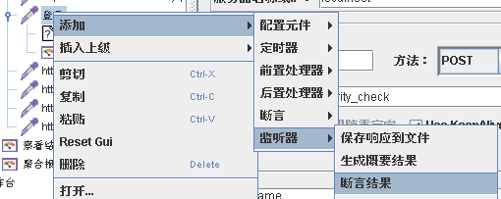
17. 在线程组中设置5个用户，点击运行运行。
18. 查看断言结果：
19. 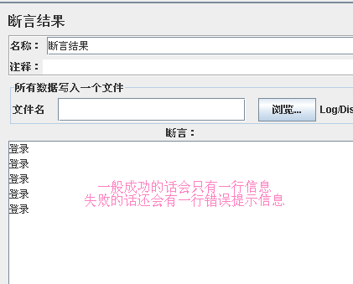
20. 查看结果做：
21. 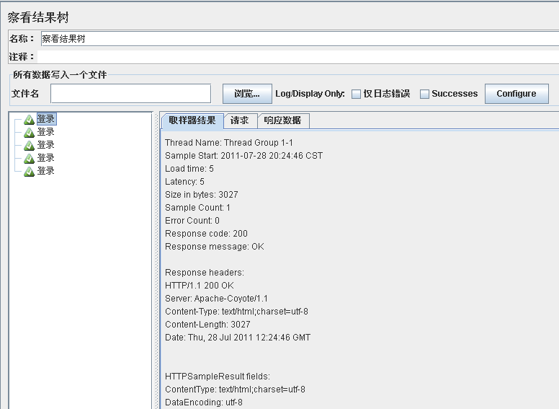
22. 好了，检查点添加成功！

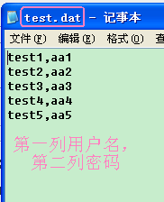

我将这个文件放在了我的（ D: est.dat  ）路径下。关于如何得到成百上千的用户名和密码，首先要在[**数据库**](javascript:;)中创建这些数据，将数据导出，整理保存，这里就不深究。

2.好，我们要编写函数来调用这个test.dat文件，怎么弄，

点击菜单栏“选项”---->函数助手对话框，看下图。

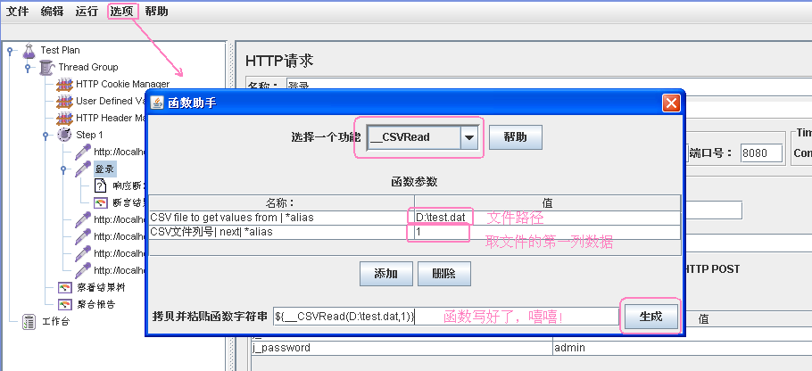

3.把我们写好的函数复制到“登录”页面用户名和密码胡位置。

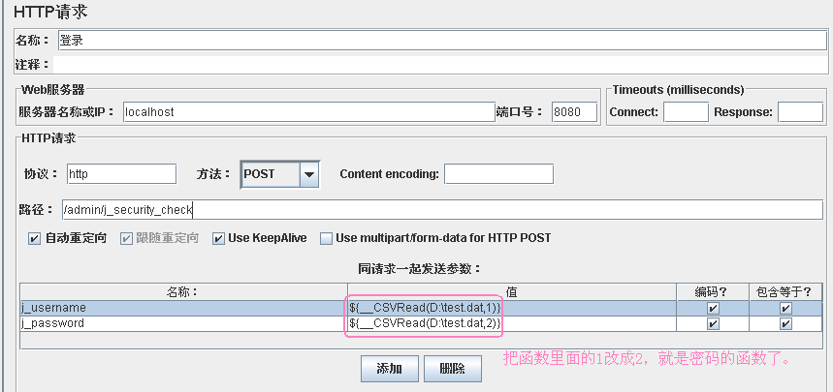

集合点：简单来理解一下，虽然我们的“性能测试”理解为“多用户并发测试”，但真正的并发是不存在的，为了更真实的实现并发这感念，我们可以在需要压力的地方设置集合点，

还拿那个用户和密码的地方，每到输入用户名和密码登录的地方，所有的虚拟用户都相互之间等一等，然后，一起访问。（红军排长说：等一等！大家一起冲啊！这样给敌人的压力是很大的。嘻嘻！）

1.接着之前创建的脚本，右键点击 step1---->定时器---->Synchronizing Timer

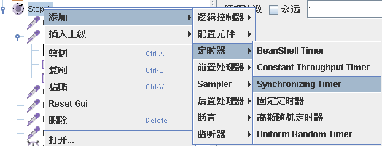

这样子就添加了一个“集合点”，下面来设置一下集合点。

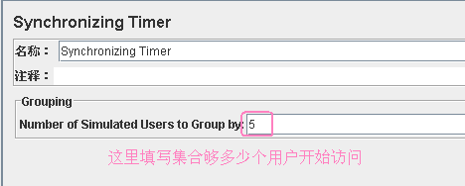

2.我们添加完之后的列表是这个样子的，

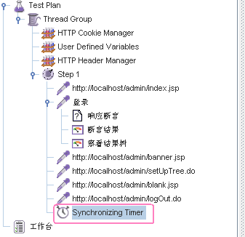

发现了没，我们集合点的位置不对，应该在登录的前面才对。怎么弄呢？

点击“synchronizing Timer”拖动到“登录”面前的位置，不要松鼠标的左键，再点击鼠标的右键，选择在“之前插入”---有点难噢，慢慢来！

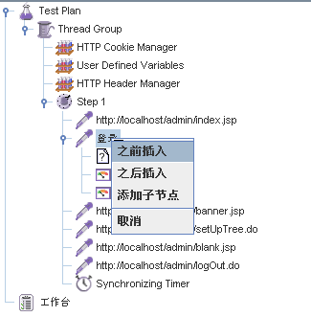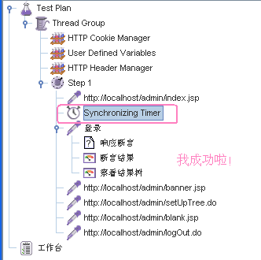

OK!!